**实验报告:图像视差匹配**

**实验目的：**

本实验旨在使用立体匹配算法生成视差图，以展示立体图像对的深度信息。

**实验步骤：**

1. **读取立体图像对**： 从文件中读取左图（view5.png）和右图（view6.png），并将其转换为灰度图像。
2. **初始化立体匹配的SGBM模型**： 设置SGBM（Semi-Global Block Matching）算法的参数，包括视差窗口大小、最小视差、视差范围等。初始化SGBM模型用于计算视差图。
3. **计算视差图**： 使用初始化的SGBM模型计算左右图像的视差图，并对计算结果进行归一化处理，以便显示。
4. **显示视差图**： 将归一化后的视差图进行缩放处理，并在窗口中显示。

**实验结果：**

通过立体匹配算法计算和处理后，我们成功生成并显示了立体图像对的视差图。视差图直观地展示了图像中不同物体的深度信息，使观测者能够感知图像的三维结构。

**实验结论：**

本实验通过使用SGBM算法进行立体匹配，生成了立体图像对的视差图。实验结果展示了视差图在深度信息提取方面的应用潜力，适用于计算机视觉中的场景重建、目标检测等领域。

**输入立体图像对：**

* 左图：view5.png
* 右图：view6.png

**输出实验结果：**

* 视差图显示：

**输入多张图片为（此处为3张）：**

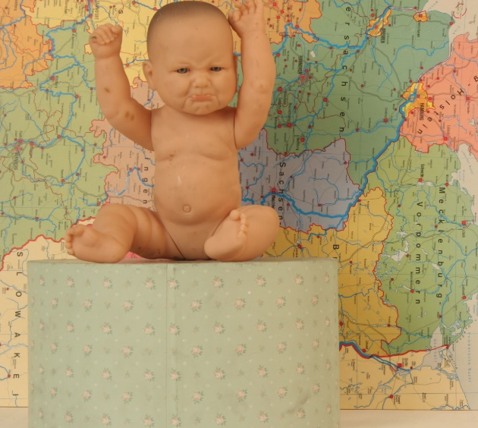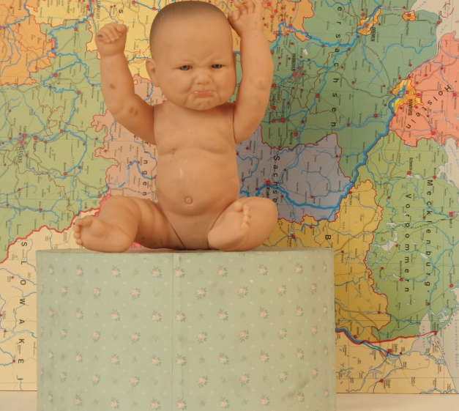

**输出实验结果为：**

* 视差图显示：

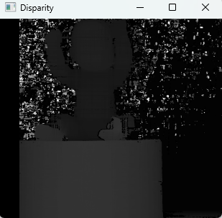

通过本实验，我们展示了立体匹配算法在深度信息提取中的应用，生成的视差图能够为进一步的三维重建和图像理解提供基础。